一、
- 计算机内部采用（ ）表示有符号数，便于实现加减运算。
（A）原码 （B）补码 （C）反码 （D）BCD码
- 8086CPU上的ALE信号的用途是（ ）
（A）锁存IOR （B）锁存IOW （C）锁存数据 （D）锁存地址
- 8086系统中通常堆栈是以（ ）为单位进行操作。
（A）字节 （B）字 （C）双字 （D）四字
- 下列的16位寄存器不能被分割为高、低字节使用的是（ ）。
（A）AX （B）BX （C）CX （D）DI
- CPU对存储器或I／O端口完成一次读／写操作所需的时间为一个（ ） 。
（A）指令周期 （B）总线周期 （C）时钟周期 （D）以上都不是
- 8086CPU工作在最小方式，执行指令MOV DH，[BX+3]时，引脚IO/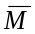、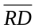、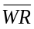的
电平分别为（ ）。
（A）1、0、1 ( B）0、1、0 （C）0、0、1 （D）1、1、0
- 执行IRET指令，此时返回地址来自（ ）。
（A） 代码段 （B）数据段 （C）堆栈段 （D）中断向量表
- 下列几种半导体存贮器中，（ ）需要刷新操作。
（A）SRAM （B）DRAM （C）EPROM （D）EEPROM
- 有3片8259A组成级联结构，最多可接（ ）外部中断请求。
（A）22 （B）23 （C）24 （D）25
- 8086CPU对I/O接口编址采用的是（ ）。
（A）I/O端口和存储器独立编址 （B）I/O端口和寄存器统一编址
（C）I/O端口和存储器统一编址 （D）输入和输出口分别编址

二、
- 微型计算机系统由 和软件系统两大部分组成。
- 已知二进制数10110011B，其十六进制为 ，如果为补码，其真值是 。
- 8086CPU内部主要由 和BIU（总线借口单元）两大部分构成，其外部共有引脚 根。
- 可编程定时器/计数器8253是一个减法计数器，在其内部提共 个计数器；这些计数器共有 种计数方式。若8253定时/计数器CLK输入端脉冲频率为2MHZ,如果要定时500μS，则计数初值应为 。
- 8086CPU可屏蔽中断类型码是由 芯片提供。若某外设中断类型号是35H，中断向量地址为 。

三、
- 若你需要购买一台个人计算机（PC）帮助学习，请分析你所购计算机硬件主要组成部
分，并绘制出基于总线的微型机系统组成示意图。（5分）
- 请从应用角度简述半导体存储器可分为哪些类别？（6分）
- 请简述微型计算机系统主机和外设输入输出控制方式有哪些？（4分）
- 请简要说明可屏蔽中断的处理过程一般分为那几步？（5分）

四、
- 已知AL=93H，BL=38H，执行指令ADD AL，BL 后，AF、CF、SF、ZF的值各为多少（须有分析求解过程，否则不计分）？（6分）
- 已知（DS）＝4000H，（ES）＝6000H，（SS）＝8000H，（BP）＝2000H，（SI）＝1300H，字符常量VAR为0050H。回答下列问题。（6分）
1）MOV AX，VAR 寻址方式是 ，物理地址为 。
2）MOV AX，ES：[SI] 寻址方式是 ，物理地址为 。
2）MOV AX，VAR[BX+SI] 寻址方式是 ，物理地址为 。
- 按下列要求写出相应的指令和程序段。（6分）
- 写出至少两条使AX为0 的指令；
- 使BL寄存器中的高四位和第四位互换；
- 使CL寄存器的D0，D3，D5清零。
- 若数据段定义如下，DATA段基地址为6000H，请绘制内存空间分配示意图并填充其初始化数据。（6分）
DATA SEGMENT
DATA1 DB ‘A’，-5，ABH，‘abcd’
DATA2 DW 56H，89H
DATA3 DB 2 DUP（3 DUP（10,20））？
DATA ENDS

五、
- 小明爸爸问小明以下十个数（即下面数据段定义的数据）的和是多少？小明晃着脑袋，板着指头在计算着。请你编写汇编语言程序帮助小明快速计算，将结果放入SUM字单元中。要求写出完整代码段，并写出执行结果SUM中十六进制和十进制结果。（7分）
DATA SEGMENT ;数据段
TABLE DB 12, 34, 56, 76, 54, 89, 90, 32, 44, 100
SUM DW ?
DATA ENDS
- 某8088系统需用EPROM芯片2764和SRAM芯片6264组成16KB的存储器。芯片引线图如图1和图2所示。其中：ROM地址范围为9E000H~9FFFFH，RAM地址范围为90000H~91FFFH。要求利用74LS138译码器设计译码电路，实现16KB的存储器与系统的连接。请回答以下问题（须有分析求解过程，否则不计分）。（9分）
1
28
2
3
4
5
6
7
8
9
10
11
12
13
14
27
26
25
24
23
22
21
20
19
18
17
16
15
Vpp
A
12
A
7
A
6
A
5
A
4
A
3
A
2
A
1
A
0
D
0
D
1
D
2
GND
D
7
D
6
D
5
D
4
D
3
WE
CS
2
A
8
A
9
A
11
OE
A
10
CS
1
+5V
1
28
2
3
4
5
6
7
8
9
10
11
12
13
14
27
26
25
24
23
22
21
20
19
18
17
16
15
NC
A
12
A
7
A
6
A
5
A
4
A
3
A
2
A
1
A
0
D
0
D
1
D
2
GND
D
7
D
6
D
5
D
4
D
3
PGM
NC
A
8
A
9
A
11
OE
A
CE
+5V
10
图1 EPROM芯片2764引线图 图2 SRAM芯片6264引线图
- EPROM芯片2764和SRAM芯片6264的容量分别是多少？（2分）
- 通过扩展形成所需内存各需要EPROM芯片2764和SRAM芯片6264几片？（2分）
- 形成片选信号地址线（即74LS138译码器输入端应接入地址线）为那些？EPROM芯片2764和SRAM芯片6264的片选信号值分别是？提示：二进制序列（2分）
- 绘制出该存储器与系统的连接示意简图，并标出总线信号名称。（3分）

- 已知8088CPU系统总线与8255A连接如图3所示，其中PA口接8个开关，PB口接8个发光二极管，PC为输出。8255A工作方式选择控制字如图4所示，请仔细看图回答以下问题。（10分）
Y₀
D₀～D₇
RD PA₀
WR
A₀ PA₇
A₁
PB₁

CS
PB₇

PC₀₋₇
8255A
系

统

总

线

信

号
A₀
A₁
D₀～D₇
IOR
IOW
G

G2A

G2B

C
B
A
74LS138

≥1

&
A₈
A₇
A₆
A₅

&
A₁₅
A₁₄
A₁₃
A₁₂
A₁₁
A₁₀
A₉

A₄
A₃
A₂
&
IOR
IOW
+5V

…

…

图3 8088CPU系统总线与8255A连接图
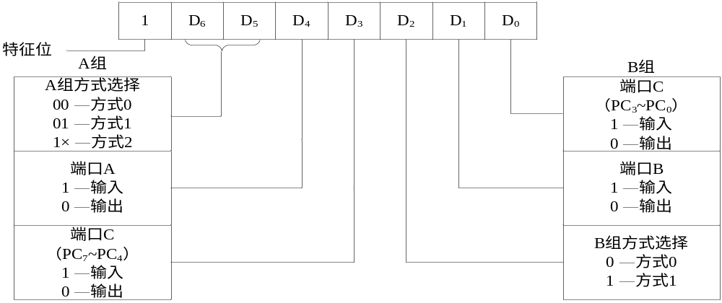
图4 8255A工作方式选择控制字
- 请回答8255A 有几种工作方式？图中PA口和PB口适合于那种工作方式？（2分）
- 请写出8255A的四个端口地址（须有分析求解过程，否则不计分）；（2分）
- 请写出对8255A进行初始化的工作方式选择控制字指令序列；（2分）
- 若需通过 8255APA口读入开关状态，请写出对应指令序列；（2分）
- 若想通过 8255APB口输出控制发光二极管的状态，请写出对应指令序列。（2分）

